ATA DA BANCA EXAMINADORA DA DEFESA DE DISSERTAÇÃO DE MESTRADO DO PÓS-GRADUANDO XXX XXXX

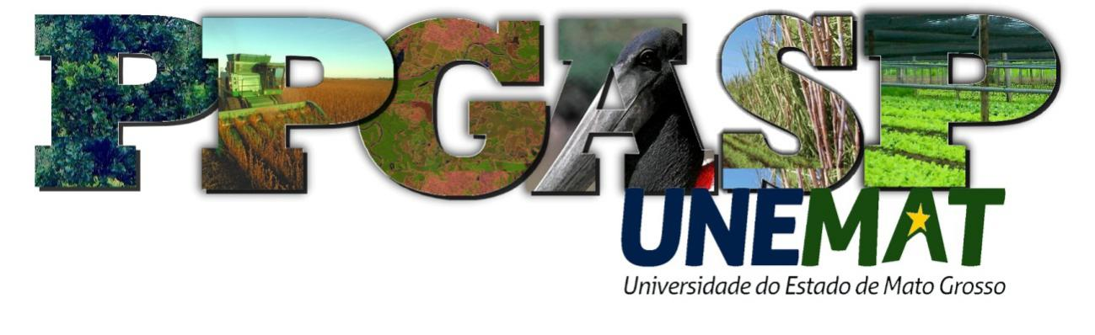
Às XXh:00 do dia XXX de agosto de dois mil e vinte e XXX reuniu-se a Banca Examinadora de Dissertação de Mestrado, composta pelos Professores Doutores: XXX, XXXX, XXX e XXX, sendo o primeiro presidente da banca. A sessão foi aberta pelo presidente que apresentou os membros da banca examinadora, passando, em seguida, a palavra ao mestrando para que apresentasse seu trabalho, intitulado “XXX XXX XXXX”. Terminada a exposição, o mestrando foi arguido pelos membros da Banca, que, na sequência, procederam ao julgamento, sendo, ao final, o pós-graduando XXX XXX XXXX, candidato ao Título de Mestre em Ambiente e Sistemas de Produção Agrícola, considerado APROVADO/REPROVADO. Para a conclusão do curso e obtenção do título de Mestre, o pós-graduando deverá atender às demais exigências do Programa de Pós-graduação em Ambiente e Sistemas de Produção Agrícola. Este resultado deverá ser homologado pelo Conselho do Programa.

_________________________________________________
Prof. Dr(a). XXX XXX (Orientador(a))
Universidade do Estado de Mato Grosso - UNEMAT

_________________________________________________
Prof(a). Dr(a). XXX (interno(a))
Universidade do Estado de Mato Grosso - UNEMAT

_________________________________________________
Prof. Dr. XXX XXXX (externo ao programa)
UniXXXX – UNXXX

_________________________________________________
Prof. Dr. XXX XXXX (externo à instituição)
UniXXXX - UNXXX

